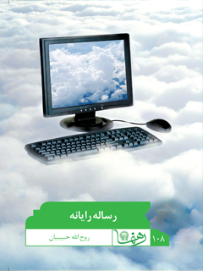

رهنمای 108 رساله رایانه


ghaemiyeh.com

فهرست مطالب
مشخصات کتاب 5
اشاره 6
دریچه 9
درآمد 11
فصل اول: رایانه، ابزاری برای (خدمت - خیانت) به بشر 13
اشاره 13
1.موافق اما مشروط 15
اشاره 15
پنجره: 15
2.خودم و رایانه‌ام 16
اشاره 16
خلاصه 17
فصل دوم: حکم کپی محصولات اصل یا استفاده از نسخه‌های غیراصلی 19
اشاره 19
1.کپی برابر با اصل است 21
اشاره 21
پنجره 22
2.با دوستان مروت، با دشمنان... 23
اشاره 23
پنجره 24
3.انواع فیلم و نرم‌افزار با نازل‌ترین قیمت موجود است 25
اشاره 25
خلاصه 26
فصل سوم: محدودیت‌های شرعی در محصولات صوتی و تصویری 29
اشاره 29
1.کلیک حرام – کلیک حلال 31
2.راهکاری برای اهل تقوا 32
اشاره 32
خلاصه 34
فصل چهارم: بازی‌های رایانه‌ای از نگاه شریعت 35
اشاره 35
1.گیم‌نت، خانة سوم بعضی‌ها 37
اشاره 37
پنجره 37
الف:پشت یک میز با جناب ابلیس 38
اشاره 38
پنجره: 38
ب:یک نکتة مهم 39
2.بازی با افزودنی‌های غیرمجاز 40
اشاره 40
پنجره: 41
3.دو نکتة گیم‌نتی 42
اشاره 42
خلاصه 43
فصل پنجم: حریم خصوصی در رایانه‌های مشترک 45
اشاره 45
لطفاً وارد نشوید حتی شما دوست عزیز 47
اشاره 47
خلاصه 48

مشخصات کتاب
سرشناسه : حبیبیان، روح‌الله، ۱۳۴۵ -
عنوان و نام پدیدآور : رساله رایانه/ روح‌الله حبیبیان ؛ تهیه و تنظیم اداره پاسخ‌گویی به سوالات دینی آستان قدس رضوی، معاونت تبلیغات و ارتباطات اسلامی آستان قدس رضوی ؛ به کوشش محمدحسین پورامینی ؛ ویراستار محمدباقر انصاری.
مشخصات نشر : مشهد: آستان قدس رضوی،شرکت به نشر، ۱۳۹۶.
مشخصات ظاهری : ۴۸ ص.: مصور(رنگی).؛ ۱۱×۱۷ س‌م.
فروست : آستان قدس رضوی،شرکت به نشر؛ ۲۲۰۳ .
رهنما؛ ۱۰۸.
شابک : ۴۲۰۰۰ ریال:978-964-02-2708-4
وضعیت فهرست نویسی : فیپا
یادداشت : چاپ قبلی: آستان قدس رضوی،۱۳۹۲.
یادداشت : چاپ چهارم.
یادداشت : کتابنامه.
موضوع : کامپیوترها -- جنبه‌های اخلاقی
موضوع : Computers -- Moral and ethical aspects
موضوع : کامپیوترها -- جنبه‌های مذهبی -- اسلام
موضوع : Computers -- Religious aspects -- Islam
موضوع : مسائل مستحدثه
موضوع : *New problems (Islamic law)
شناسه افزوده : شرکت به‌نشر(انتشارات آستان قدس رضوی)
شناسه افزوده : آستان قدس رضوی. اداره پاسخگویی به سئوالات دینی و اطلاع‌رسانی
شناسه افزوده : Behnashr Company‪(Astan Quds Razavi Publications)
شناسه افزوده : آستان قدس رضوی. معاونت تبلیغات و ارتباطات اسلامی
رده بندی کنگره : QA۷۶/۹ /ج۹‌ح۲ ۱۳۹۶
رده بندی دیویی : ۱۷۵
شماره کتابشناسی ملی : ۴۷۲۵۶۰۸

اشاره
تصویر
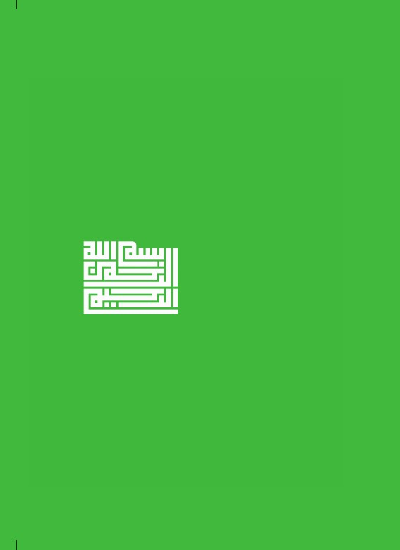
تصویر
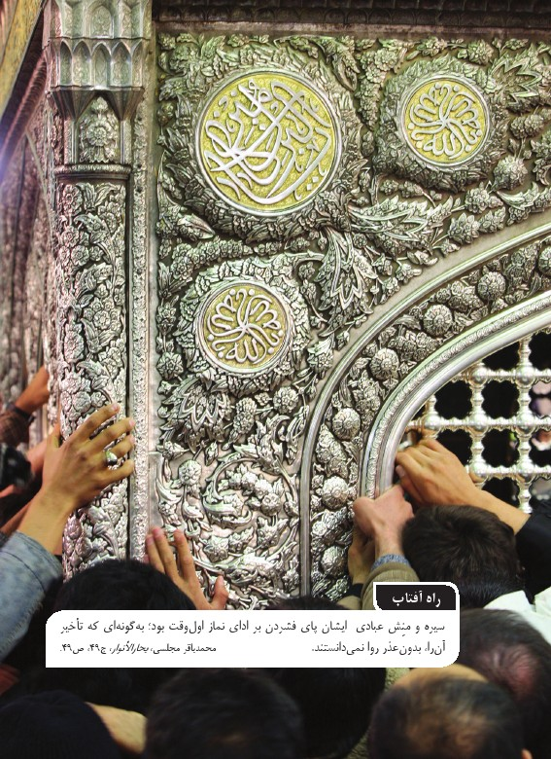
تصویر

رساله رایانه

دریچه
سؤالاتی که در این مجموعه به آن پاسخ داده خواهد شد:
1- آیا دین نگاه مثبتی به رایانه و ابزارهای نوین دارد؟
2- نمونه‌های استفادة نامشروع از رایانه چیست؟
3- آیا استفاده از لوح‌های فشردة کپی‌شده جایز است؟
4- دیدن چه فیلم‌هایی از نگاه شرع جایز نیست؟
5- حکم شرعی بازی‌های رایانه‌ای چیست؟
6- آیا می‌توان اطلاعات شخصی دیگران را در رایانه مشترک مشاهده کرد؟
تصویر
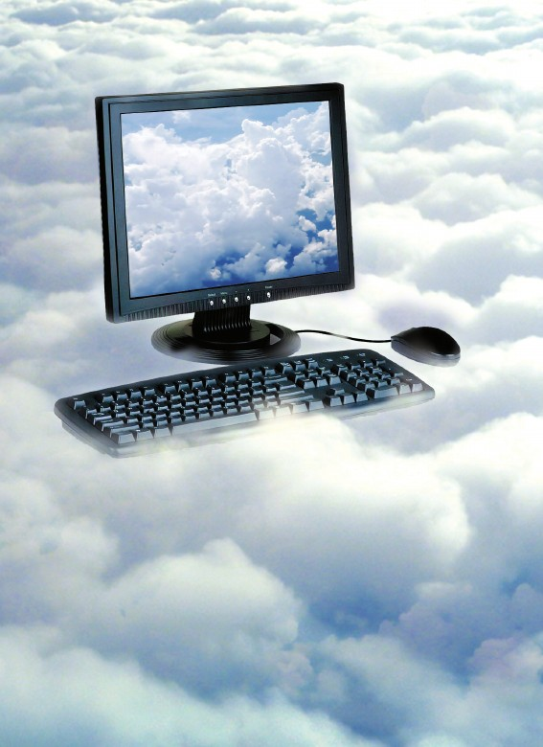

درآمد
یکی از مهم‌ترین مزایای دنیای مدرن، دستیابی بشر به ابزارها و امکانات نوین برای زندگی است که در کمّ و کیف زندگی فردی و همچنین در شکل زندگی اجتماعی انسان‌ها، تغییرات اساسی ایجاد می‌کند؛ تاجایی‌که به‌خاطر تأثیرات مهم و اساسی همین ابزارها در نوع رفتارها و ارتباطات فردی و اجتماعی، در هر چند سال سبک متفاوتی از زندگی بر ما تحمیل می‌شود.
برای درک بهتر این مسئله کافی است وضعیت سبک زندگی در کشورمان را در 20 سال تصور کنیم؛ زندگی بدون رایانه، تلفن همراه، اینترنت، کارت‌های بانکی و مبادلات الکترونیکی و...؛ گاهی خودمان هم باورمان نمی‌شود که در طول دو دهه تا این حد تغییر و تحول در زندگی‌مان رخ داده باشد.
اما ابزارهایی نظیر رایانه همان‌گونه که کارکردهای مفید و مؤثری برای زندگی دارند، وسایلی برای برخی مفاسد و انحرافات و خطرات جدی برای بشر هم محسوب می‌شوند و به واسطة همین ابزار کارآمد، چه استفاده‌های نادرستی که نمی‌شود و چه صدمات شخصی و اجتماعی
که از آن حاصل نشده است.
درنتیجه شناخت صحیح چگونگی استفادة معقول و مشروع از این ابزارهای رسانه‌ای برای هر فردی که با این ابزارها ارتباط دارد، وظیفه‌ای مهم است. تلاش می‌کنیم در این شماره رهنما به برخی از این امور بپردازیم؛ گرچه تأکید می‌کنیم آنچه گفته می‌شود در حد آشنایی مختصر با دیدگاه‌ها و فروع این مسائل است و خوانندگان محترم برای رسیدن به تکلیف دقیق خود لازم است به منابع معتبری که دیدگاه مرجع را بیان می‌کند، مراجعه کنند

فصل اول: رایانه، ابزاری برای (خدمت - خیانت) به بشر

اشاره
تصویر
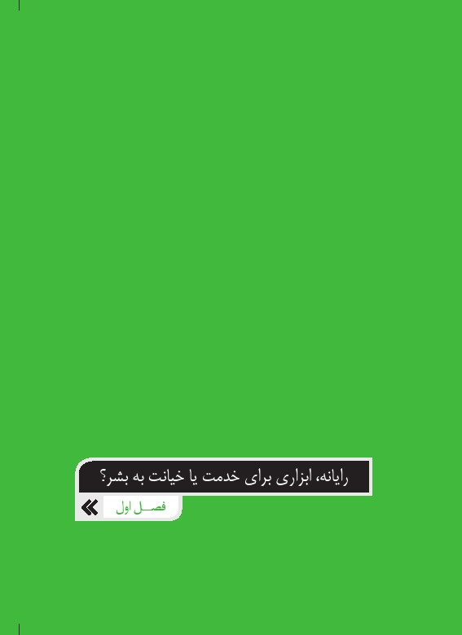
تصویر


1.موافق اما مشروط

اشاره
دین اسلام همواره نگاهی مثبت و متقابل بین دنیا و آخرت داشته و هیچ‌گاه خواهان ساختن آخرت در سایه ترک و پرهیز از دنیا نیست؛ بلکه به تصریح روایات، کسی که دنیای خود را برای آخرت یا آخرت را برای دنیا رها کند از مسیر اهل‌بیت دور دانسته شده است.

پنجره:
هر امکانات و ابزاری که بتواند به بهبود زندگی دنیایی بشر و رسیدن به هدف نهایی او از حیات دنیوی کمک کند از منظر دین تأیید خواهد شد اما به یک شرط!
شرط مهم در این مسیر آن است که این ابزار و امکان نوین در کنار مصالح و خدمات مثبتی که به انسان می‌دهد، دارای مفاسد، مشکلات و مضرات زیادی نباشد تا در یک جمع‌بندی عقلایی نگوییم مفاسد و مضرات این وسیله از مصالح و خدمات آن بیشتر است؛ زیرا در این
صورت عقل حکم می‌کند که از مفاسد حداقلی آن صرف‌نظر کنیم. در غیر این صورت هر وسیلة جدیدی که دارای مصالح و ثمرات بالا برای زندگی و رفاه بشر باشد، مورد تأیید شرع و دین محسوب می‌شود و رایانه نیز از همین مقوله به حساب می‌آید که می‌توان به وسیلة آن بسیاری از نیازها و ضرورت‌های زندگی روزمره را آسان‌تر و در زمانی کوتاه‌تر به انجام رساند، هرچند در بهره‌مندی از این ابزار نباید مسئلة رعایت قواعد کلی شریعت را از یاد برد و باید با یادگیری کامل این اصول و قواعد از افتادن در دام استفادة نامشروع و رفتارهای خلاف پرهیز کرد.

2.خودم و رایانه‌ام

اشاره
در یک دسته‌بندی ساده می‌بینیم که استفاده از رایانه در دو عرصه قابل بررسی و تأمل است، نخست در عرصه ارتباط با جهان و در شکل استفاده از اینترنت و ورود به دنیای مجازی– که در شماره‌ای مستقل به آن خواهیم پرداخت - و دیگر در حوزة استفاده شخصی و در ارتباط مستقیم با نیازها و تعلقات شخصی خود.
بر این اساس باید به درستی ببینیم که وقتی در فضای خصوصی خود مشغول استفاده از رایانه‌مان هستیم و هیچ ارتباطی هم با اینترنت نداریم چه رفتارهایی مشمول رفتارهای نادرست و غیرمشروع در بهره‌مندی از رایانه محسوب می‌گردد؟
در باب این مسئله باید گفت بسته به تنوع محصولاتی که در یک رایانه استفاده می‌شود، می‌توان پاسخ‌های گوناگونی به این پرسش داد؛ زیرا در نوع استفاده از محصولات رایانه‌ای گاهی از نرم‌افزارهای کاربردی و سیستمی بهره‌برداری می‌شود و گاهی نرم‌افزارهای علمی و تحقیقاتی. همچنین گاهی از محصولات صوتی و تصویری مانند فیلم‌ها و انیمیشن‌ها و یا محصولات صوتی استفاده می‌شود و در نهایت بازی‌های رایانه‌ای نیز در زمره این محصولاتند که چه بسا این بازی‌ها، محبوب‌ترین محصولات مورد علاقة بسیاری از جوانان و نوجوانان باشند.

خلاصه
از نگاه شریعت استفاده از رایانه به دلیل منافع بسیاری که برای بشر دارد ممنوع نیست، اما باید توجه داشت که حریم ضوابط شرعی در این بهره‌برداری حفظ شود و منافع این ابزار در خدمت مقاصد نامشروع قرار نگیرد.
در واقع رایانه ابزاری است که هم می‌تواند در خدمت بشر باشد و هم در خیانت به او، لازم است با شناخت جنبه‌های خطرآفرین آن از مفاسد احتمالی این ابزار مفید پرهیز کرد.
تصویر
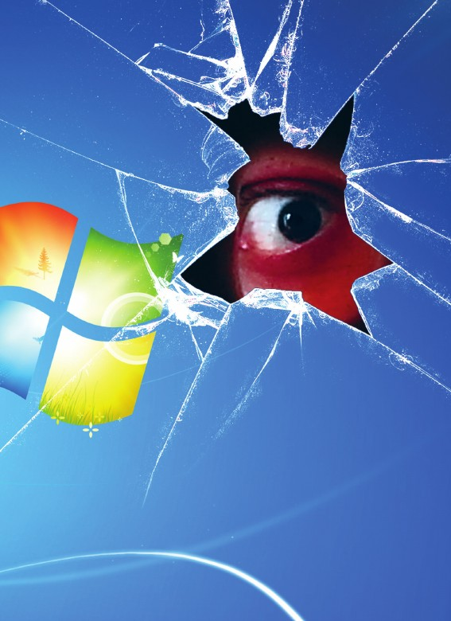

فصل دوم: حکم کپی محصولات اصل یا استفاده از نسخه‌های غیراصلی

اشاره
تصویر
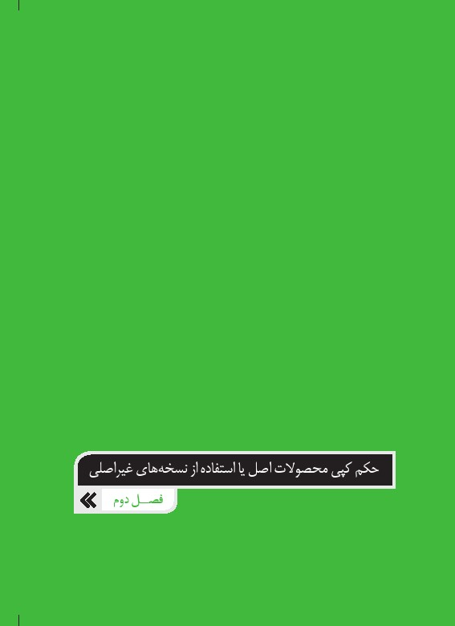
تصویر
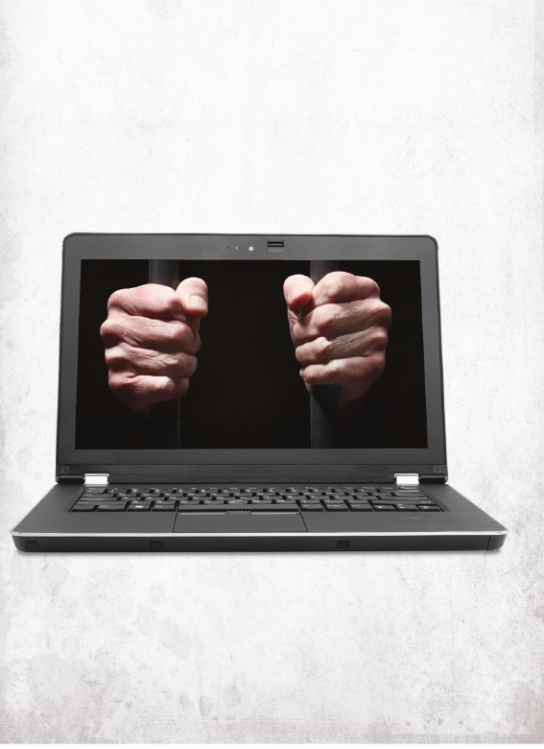

1.کپی برابر با اصل است

اشاره
هرچند ممکن است حکم شرعی نوع استفاده از محصولات گوناگون رایانه‌ای و رسانه‌ای مختلف باشد، همة این محصولات در یک مسئله مشترک هستند؛ «این که آیا می‌توان نسخه‌های اصلی را کپی کرد یا از نسخه‌های کپی و غیراصل این قبیل محصولات نرم‌افزاری یا رسانه‌ای بهره برد»؟
به عبارت روشن‌تر حکم "CD" و "DVD"های رایتی و غیر اوریجینال که به‌وفور در هر کوی و برزنی به کمترین قیمت یافت می‌شود چیست؟ آیا می‌توان از این محصولات استفاده کرد و بی‌خیالِ تهیه نسخه اصل و پرداخت هزینه بالای آن شد؟
در این زمینه ابتدا باید دانست که بین فقها دربارة ابعاد این مسئله اختلاف نظراتی وجود دارد که همة انواع این محصولات اعم از نرم‌افزارهای سیستمی یا علمی و تفریحی و... را شامل می‌شود. به‌علاوه از نظر فقهی حکم کپی‌کردن نسخه‌های اصلی و خرید و استفاده از نسخه‌های غیراصل نیز تفاوت دارد که به اختصار بیان می‌شود:
در مسئله تکثیر و کپی نسخه‌های اصل، باید گفت شرکت‌های تولید این محصول لااقل به سه بخش تقسیم می‌شوند:
1- شرکت‌های داخلی؛
2- شرکت‌های خارجی از کشورهای دشمن؛
3- شرکت‌های خارجی از کشورهای غیر دشمن.

پنجره
دربارة شرکت‌های داخلی در نظر بسیاری از فقها این محصولات متعلق به همان شرکت یا شخص تولیدکننده است و کمّ و کیف استفاده و تکثیر و توزیع آن بر اساس ضوابط همان شرکت یا شخص تولیدکننده است.
درنتیجه اگر یکی از این شرکت‌ها اجازه تکثیر و کپی محصول خود را داده باشد می‌توان این کار را انجام داد وگرنه این کار صحیح نیست.البته در این میان مراجعی نیز هستند که منع تکثیر نسخه اصلی را تنها در صورتی می‌دانند که خریدار در هنگام خرید محصول اصلی با فروشنده (تولیدکننده) شرط کرده باشد یا معامله براین‌اساس انجام شده باشد که از این نسخه کپی‌برداری نکند، در غیر این صورت بدون این شرط حق کپی‌برداری و استفاده از نسخه غیراصل برای
خریدار محفوظ است.

2.با دوستان مروت، با دشمنان...

اشاره
اگر یک نرم‌افزار یا محصول رسانه‌ای، مربوط به شرکت‌های خارجی باشد، بخشی از مراجع تفاوتی بین محصول این شرکت‌ها با تولیدکنندگان داخلی نمی‌بینند،اما بخشی از مراجع به تفاوت در حکم بین دو نوع محصول قائل هستند؛ یعنی معتقدند در این وضعیت باید دید دقیقاً این شرکت مربوط به کدام کشور است؟ اگر از کشورهای غیرمسلمانی باشند که «کافر حربی» محسوب می‌شوند یعنی کشورهایی که دشمنی آنها با کشور ما آشکار است مانند آمریکا و اسرائیل و انگلیس، طبق نظر برخی از مراجع، حقوق این شرکت‌ها هیچ ارزشی ندارد و می‌توان از این محصولات به هر صورت استفاده کرد.
برخی دیگر از مراجع در همین شرکت‌ها هم بین دولت و ملت تفاوت قائل‌اند و مثلاً تکلیف شرکت‌های دولتی را با شرکت‌های خصوصی جدا می‌دانند، یعنی اگر شرکتی خصوصی در آمریکا باشد که زیرمجموعه دولت محسوب نشود، حکم دولت و شرکت‌های خصوصی در سایر کشورهای «کافر غیرحربی» را دارد، یعنی کشورهای مختلف دنیا که کافرند اما دشمن رسمی ما محسوب نمی‌شوند و بین
ما و آنها قراردادهای گوناگون بسته می‌شود؛ درنتیجه در صورت وجود قرارداد متقابل باید تابع قرارداد عمل کنیم و بدون وجود قرارداد، استفاده از این محصولات اشکالی ندارد.

پنجره
در جمع‌بندی دیدگاه اخیر باید گفت از آنجا که ایران تاکنون عضو معاهده تجارت جهانی نبوده و قرارداد رعایت حقوق کپی‌رایت بین ما و دیگر کشورها وجود ندارد، معیار در عمده شرکت‌های خارجی این است که خودمان با این شرکت‌ها قراردادی تجاری امضا نکرده باشیم که بر فرض عدم وجود قرارداد فی‌مابین، استفاده از محصولات غیراصل این شرکت‌های غیرمسلمان منع شرعی ندارد مگر آنکه قانون کشور با این امر مخالف باشد که در این صورت استفاده از نسخه‌های غیراصل به عنوان ثانوی حرام خواهد بود.
باید به این نکته توجه داشته باشید که در جواز یا عدم جواز تکثیر، فرقی بین نسخه اصل و کپی نیست و اگر این کار جایز نباشد حتی
تکثیر نسخه کپی و قفل شکسته نیز جایز نیست.

3.انواع فیلم و نرم‌افزار با نازل‌ترین قیمت موجود است

اشاره
مسئله جدی‌تر استفاده از نسخه‌های غیراصل است؛ در این مسئله نیز برخی مراجع، خرید و استفاده - بدون تکثیر و کپی‌برداری - از نرم‌افزارها و محصولات غیراصل را جایز می‌شمارند؛زیرا ممنوعیت در این مسئله را تابع قرارداد با فروشنده در زمان خرید می‌دانند که بدون این قرارداد منعی از تکثیر و استفاده از نسخه غیراصل وجود نخواهد داشت، ولی اکثر مراجع تقلید بنا بر احتیاط واجب یا فتوا استفاده از نسخه‌های غیراصل را بدون اجازة تولیدکنندگان آن جایز نمی‌شمارند.
با توضیحاتی که داده شد تکلیف فروشگاه‌ها و مراکز تهیه و تکثیر این محصولات هم روشن می‌شود. در واقع اگر تکثیر و توزیع نسخه‌های غیراصلی یک محصول رایانه‌ای اعم از فیلم و نرم‌افزار و ... بر اساس ضوابطی که گفتیم صحیح نباشد انجام این کار توسط مراکز تهیه و فروش محصولات رایانه‌ای و پولی که در قبال آن دریافت می‌کنند مشکل‌دار می‌شود؛ اما اگر بر اساس ضوابط نقل‌شده این عمل مجاز باشد نه تنها استفاده از نسخه‌های غیراصل بلکه تکثیر و توزیع و گرفتن پول در برابر آن هم جایز خواهد بود.
در نهایت ذکر دو نکته ضروری است:
نخست، در ممنوعیت تکثیر این محصولات، طبق نظر اکثر مراجع فرقی بین تکثیر از نسخه اصلی یا کپی نیست و اگر این عمل مجاز نباشد در هر دو صورت نادرست خواهد بود.
دوم، اگر انسان دقیقاً نداند که این محصول رایانه‌ای از نظر تولیدکنندگانش مجاز به دانلود یا تکثیر است یا خیر، طبق نظر برخی از مراجع استفاده از آنها یا دانلود آنها از سایت‌های متفرقه منعی ندارد،اما طبق نظر برخی دیگر از مراجع باید قبل از تکثیر و کپی رضایت تولیدکننده نسبت به این عمل احراز گردد.

خلاصه
دربارة استفاده از محصولات رایانه‌ای اختلاف نظر شدیدی بین مراجع وجود دارد تا جایی که حکم تکثیر این محصولات با حکم استفاده از محصولات غیراصل، همچنین حکم محصولات تولید شرکت‌های داخلی با شرکت‌های خارجی و حتی شرکت‌های خارجی از کشورهای دوست و دشمن با هم تفاوت‌هایی دارند.
بر هر مسلمان باتقوایی لازم است قبل از اقدام به خریداری و مصرف این محصولات ابتدا با تأمل و بررسی دقیق، تکلیف شرعی خود را بر اساس دیدگاه مرجع خود به دست آورده و سپس به استفاده از آن اقدام کند.
تصویر
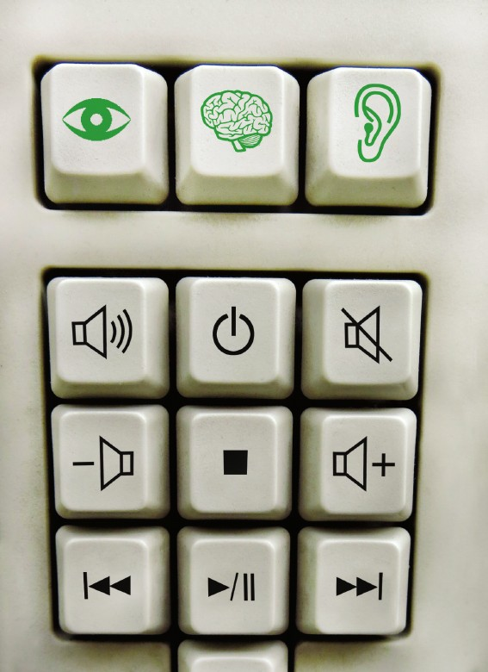

فصل سوم: محدودیت‌های شرعی در محصولات صوتی و تصویری

اشاره
تصویر
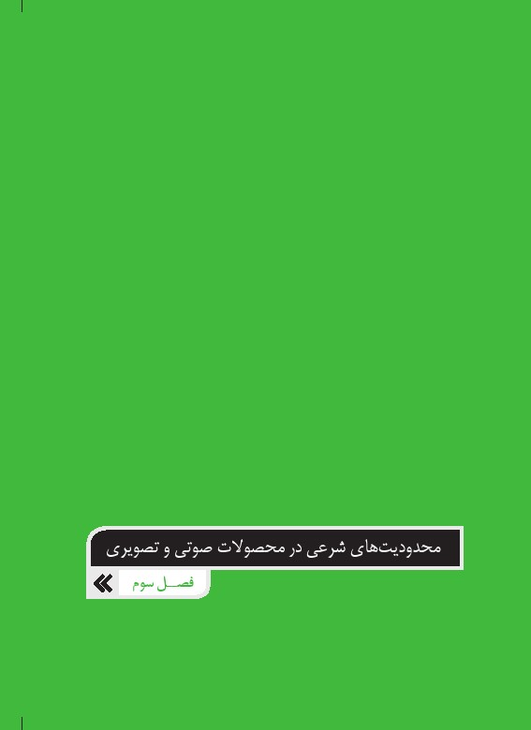
تصویر
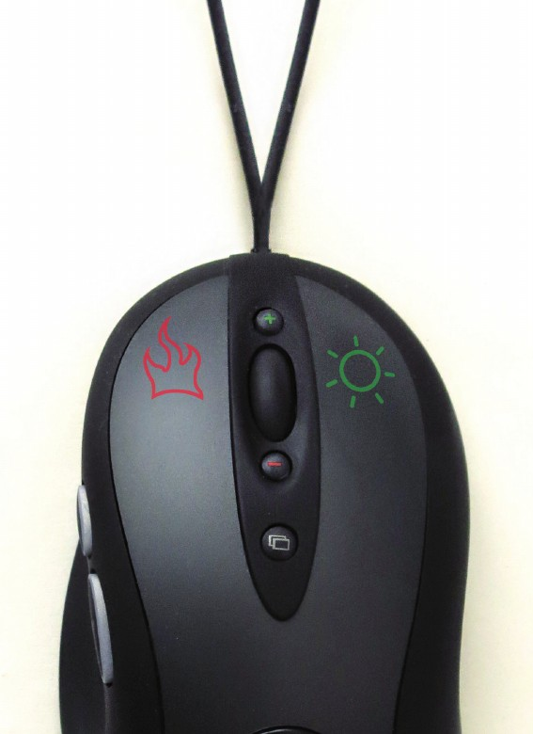

1.کلیک حرام – کلیک حلال
یکی از خطرناک‌ترین عرصه‌های لغزش در استفاده از محصولات رایانه‌ای، افتادن در مرداب آلودگی فیلم‌ها و محصولات صوتی حرام مانند فیلم‌های حاوی صحنه‌های مستهجن و یا محصولات برخوردار از موسیقی نامشروع است؛ این محصولات چه در قالب فایل‌های صوتی و آهنگ‌های سنتی، کلاسیک و مدرن یا در قالب محصولات صوتی و تصویری مانند فیلم‌های سینمایی ارائه شود و چه در قالب محصولات مستند تصویری مانند اجرای مراسم رقص و آواز و کنسرت و حتی افتتاحیه و اختتامیه و ... باشد، مشمول احکام خاص خود در زمینه غنا و موسیقی و نگاه به تصاویر ثابت یا متحرک هستند که موارد روشن و بدیهی حرام و حلال در آنها تعریف شده است.
گرچه هر یک از این موضوعات احکام خاص و مفصل خود را دارد – که در شماره‌های قبل رهنما به برخی از آنها به تفصیل پرداخته‌ایم - اما به طور کلی موارد روشن از محصولات حرام در این عرصه آنهایی هستند که مشتمل بر آهنگ‌های غنایی و لهوی، مناسب مجالس گناه بوده و یا انسان را به تحریک شهوانی بیندازند و یا با شنیدن آنها خطر افتادن در
گناه احساس شود و همچنین مشتمل بر تصاویری از همین دست باشند یعنی تصاویر مبتذل و مستهجن و یا تصاویری که انسان با مشاهده آن احساس لذت شهوانی می‌کند یا در آینده می‌تواند زمینه‌ساز افتادن او در گناه گردد.در همة این موارد باید توجه داشت که استفاده از این محصولات با هیچ عذر و بهانه‌ای حتی نیازمندی‌های کاری و یا اهمیت تقویت زبان خارجی یا آگاهی از محتوای جدیدترین محصولات فرهنگی یا به‌روز بودن و قرارداشتن در جریان جدیدترین حوادث فرهنگی روز و ... قابل توجیه نیست و نباید به این بهانه‌های واهی در دام شیطان افتاد.

2.راهکاری برای اهل تقوا

اشاره
ممکن است عده‌ای بگویند پس با این وجود باید دور هر نوع محصول فرهنگی و هنری و ... را خط کشید و از قافله محصولات رسانه‌ای کاملاً به دور بود؛ اما حقیقت آن است که به خوبی می‌توان بین به روز بودن و آگاهی از رخدادهای فرهنگی و هنری و رعایت تقوا و اخلاق اسلامی تفاهم و همراهی برقرار کرد؛ کافی است انسان پیرو این تفکر غلط نباشد که «هر فیلم و آهنگی به یک بار دیدن و شنیدن می‌ارزد»، بلکه برای چشم و گوش و فکر خود قلمرو روشنی از ورودی‌های مفید و حلال در نظر بگیرد و به همین جهت کاملاً گزینشی با این محصولات برخورد کند.
در حوزة فیلم‌های سینمایی سالانه هزاران فیلم تولید می‌شود که بخش عمدة آنها نه ارزش ساختاری دارند و نه ارزش محتوایی؛ بلکه تنها در راستای ارضای نیازهای غیراخلاقی و برای بخش خاصی از مخاطبان عام و سطحی ساخته می‌شوند که این بخش از محصولات بی‌ارزش و فاسد اصلاً محل بحث نیستند.
در سایر فیلم‌ها نیز تنها بخشی از آنها دارای ارزش محتوایی و ساختاری بوده که در این قسمت هم می‌توان با بررسی‌های قبلی در مورد محتوای فیلم و یا استفاده از نسخه‌های پالایش‌شده توسط مراکز مشخص رسانه‌ای، از سلامت این فیلم‌ها نسبت به تصاویر نامناسب مطمئن شد، کافی است نخواهیم هر فیلمی که سروصدا برپا کرده را در همان ساعت اول پخش، تهیه و مشاهده کنیم.

خلاصه
یکی از خطرهای ابتلا در عرصة استفاده از رایانه، خطر درگیرشدن با تصاویر و فیلم‌ها و موسیقی‌های نامشروع است که انسان را موظف می‌کند قبل از استفاده از این محصولات صوتی و تصویری از سلامت آنها نسبت به موسیقی‌های غنایی و لهوی و یا تصاویر مستهجن و مبتذل یا تصاویر و آهنگ‌هایی که زمینه تحریک شهوانی را در انسان ایجاد می‌کند، مطمئن گردد.

فصل چهارم: بازی‌های رایانه‌ای از نگاه شریعت

اشاره
تصویر
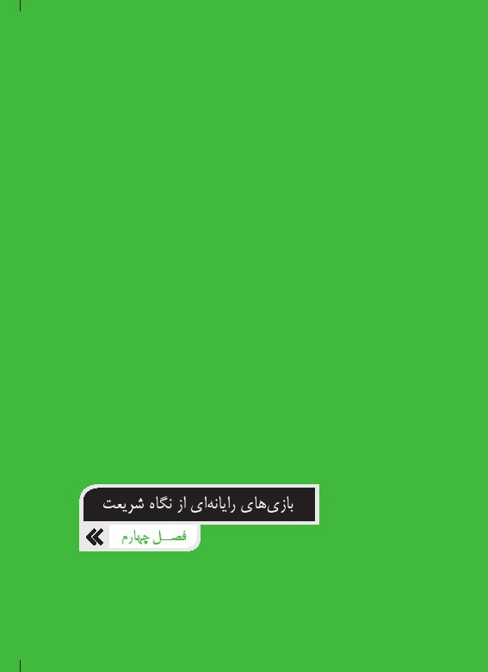
تصویر
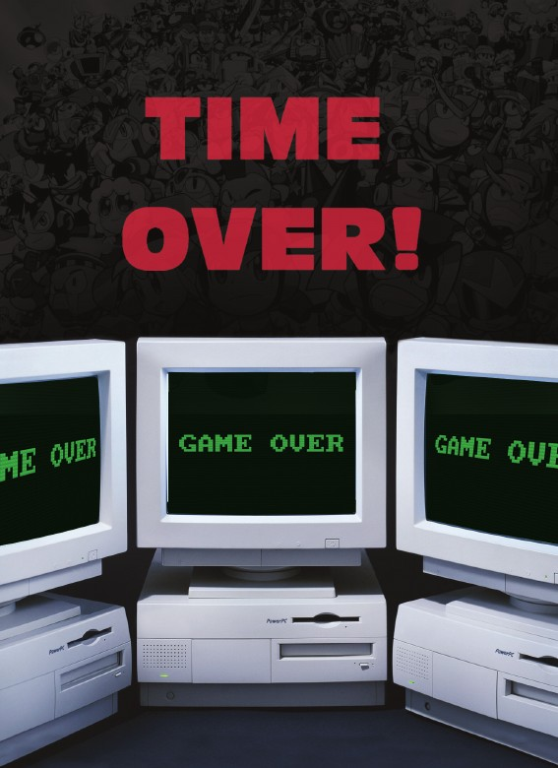

1.گیم‌نت، خانة سوم بعضی‌ها

اشاره
تفریح و سرگرمی یکی از نیازهای انسان در زندگی است که اسلام نیز با کلیّت آن مشکلی ندارد و آن را توصیه می‌کند؛ اما مسئلة مهم، انتخاب نوع و شکل این تفریحات و سرگرمی‌هاست که متناسب با اوضاع و احوال زمان و مکان، متغیر و متفاوت شده و در هر زمانی به قالبی خاص درمی‌آید.

پنجره
بازی‌های رایانه‌ای امروزه یکی از مهم‌ترین و پرطرفدارترین ابزارهای بازی و تفریح برای جوانان و نوجوان – حتی جوانان سابق! - درآمده تا جایی که گیم‌نت خانة سوم بعضی‌ها بعد از خانه پدری و مدرسه محسوب می‌گردد و گفته می‌شود متوسط زمانی که یک کاربر بازی‌های رایانه‌ای – که در ایران حدود 20 میلیون نفر تخمین زده شده اند - برای این بازی‌ها اختصاص می‌دهد دو ساعت در روز است.
به هر حال همین سرگرمی مفرّح و جذاب، هم دارای احکام و حساب و کتاب‌های فقهی است که نمی‌توان از آن صرف‌نظر کرد و باید مواظب آلودگی به گناهان احتمالی این بخش بود تا پیچ و تاب خوردنمان با قهرمان بازی، نتیجه قلقلک شیطان نباشد یا با وسیله نقلیه بازی‌مان، مستقیم به جهنم وارد نشویم.

الف:پشت یک میز با جناب ابلیس

اشاره
اولین و شاید مهم‌ترین خطری که این قبیل بازی‌ها و سرگرمی‌ها را تهدید می‌کند، قمار است. در واقع یکی از شایع‌ترین مفاسد و خطرهای دینی که اکثر ورزش‌ها و تفریح‌ها را می‌تواند آلوده سازد، همین مشکل است.

پنجره:
تعریف ساده قمار همان «تعیین جایزه و منفعت برای برنده» است که در اصطلاح فقهی معمولاً به وجود «برد و باخت» در بازی تعریف می‌شود.
اگر در یک بازی، برد و باخت شرط شود، یعنی بازنده ملزم و متعهد به رساندن منفعتی به برنده مانند پرداخت پولی به او گردد، قمار صورت گرفته که در قرآن عملی پلید و شیطانی خوانده شده است؛درنتیجه
اگر در هر نوع بازی، مانند فوتبال، والیبال و مانند آن، همین شرط ساده اتفاق بیفتد، این کار قمار و حرام است، چه این عمل در یک جام رسمی و با حضور تیم‌های مختلف و با جایزه‌ای کلان باشد یا در یک گل‌کوچک خانوادگی به شکل تعهد تیم بازنده برای خرید نوشابه برای تیم برنده.
به همین نسبت تفاوتی بین بازی‌های بدنی با فعالیت جسمی بالا یا بازی‌های فکری نیست و روشن است که بسیاری از شرط‌بندی‌های دوستانه که در بازی‌های چندنفره رایانه‌ای انجام می‌شود، چیزی جز قمار نیست و به قول بچه‌ها باید دور آن را خیط کشید؟!

ب:یک نکتة مهم
البته مشکل قمار به همین تعهد بازنده برای خرید جایزه برنده یا پرداخت پول گیم‌نت ختم نمی‌شود و یک نکتة مهم دیگر هم در این موضوع وجود دارد که معمولاً از دید بسیاری از افراد مخفی می‌ماند و آن «حرمت بازی با ابزار قمار» است؛ در واقع در مسئله قمار دو موضوع متفاوت وجود دارد یکی قمارکردن که از اعمال حرام است و دیگری بازی با ابزار و آلات قمار که این کار هم عملی حرام محسوب می‌شود.
در واقع در طول تاریخ برخی بازی‌ها و ابزار و آلات، مخصوص قمارکردن و شرط‌بندی ساخته شد یا لااقل برای این کار رواج پیدا کرد، مانند تخته نرد، شطرنج، بیلیارد، پاسور و... که به طور معمول ابزار و
آلاتی برای قمار به حساب می‌آیند.
بر اساس نظر فقها، بازی با این ابزار حتی بدون برد و باخت و شرط‌بندی هم عملی حرام محسوب می‌شود، به شرطی که این ابزار و آلات و بازی‌ها در عرف جامعه هنوز به عنوان ابزار قمار محسوب شوند؛ اما اگر ابزار قمار شناخته نشوند طبق نظر برخی از مراجع بازی با آنها بدون شرط‌بندی اشکال ندارد.
براین‌اساس بازی با آنچه که هنوز ابزار قمار محسوب می‌شود مانند پاسور حتی اگر هیچ پولی در میان نباشد، حرام است و طبق نظر بسیاری از مراجع در این حرمت فرقی بین بازی با خود ورق‌های پاسور یا بازی رایانه‌ای آن نیست، در واقع اگر وسیله‌ای ابزار قمار بود بازی با آن در هر صورت اشکال دارد، حتی اگر به شکل رایانه‌ای انجام شود؛گرچه برخی از مراجع، بازی تفریحی با نسخه رایانه‌ای این بازی‌ها را حرام ندانسته‌اند.

2.بازی با افزودنی‌های غیرمجاز

اشاره
یکی دیگر از خطرات و مفاسد این بازی‌ها وجود تصاویر و صحنه‌ها و یا کاراکترهایی با ظاهر یا پوشش تحریک‌کننده در آنهاست. بر اهل فن مخفی نیست که امروزه تنوع بازی‌های رایانه‌ای مرزهای سن و سال
و فرهنگ و نژاد و حتی سیاست را درنوردیده و انواع و اقسام بازی‌ها برای مخاطبان مختلف و در موضوع‌های گوناگون طراحی و روانه بازار سیری‌ناپذیر جهانی می‌شود و در این میان برخی از این بازی‌ها به طور خاص در حوزه بازی‌های «پورنو» تعریف می‌شود و هدفی جز همان اهداف فیلم‌ها و تصاویر مستهجن و ضد اخلاقی ندارد.

پنجره:
در بسیاری از بازی‌های رزمی و تخیلی و... هم به دلیل تهیة آنها در برخی کشورهای غربی که توجهی به اصول اخلاقی و خانوادگی ندارند، نوع پوشش و رفتارهای شخصیت‌های طراحی‌شده در بازی، متناسب با دین و فرهنگ ما نبوده و بعضاً تصاویر این بازی‌ها موجب تحریک جنسی و برخی مفاسد و مشکلات از این دست می‌شوند.
بر همین اساس، اگر نفس انجام این بازی‌ها و دیدن صحنه‌های آن موجب تحریک جنسی فرد بیننده یا کاربر آن بازی شود و یا مفاسدی از این دست را در آینده داشته باشد، انجام این بازی‌ها یا حتی مشاهدة آن جایز نیست؛ البته گفتنی است کاری که یک شخصیت نرم‌افزاری انجام می‌دهد به منزلة رفتار و عمل فرد در حال بازی که آن شخصیت مجازی را هدایت می‌کند محسوب نمی‌شود؛ یعنی اگر کسی شخصیت
بازی خود را هدایت کند تا عملی که از نگاه شرع حرام محسوب می‌شود را انجام دهد مثلاً مشروب بخورد یا دیگری را بکشد این هدایت کردن گناه نیست؛ اما اگر همین عمل موجب تحریک بازی‌کننده شود یا مفاسد دیگری را در آینده به دنبال داشته باشد حرام محسوب می‌شود.

3.دو نکتة گیم‌نتی

اشاره
در پایان این بخش لازم است به دو نکته پیرامون بازی‌های رایانه‌ای توجه شود: نخست آن‌که اگر انجام بازی‌های رایانه‌ای به گونه‌ای فرد را معتاد کند که افراط در انجام آن صدمات قابل‌توجهی به جسم و روح او بزند، این عمل یقیناً جایز نخواهد بود.
حتماً شما هم در خبرها خوانده یا شنیده‌اید که برخی نوجوانان یا جوانان با افراط در این بازی‌ها حتی جان خود را از دست داده‌اند. در اسلام این ضرر رسانی‌های غیرمتعارف به خود جایز نیست و باید از آن دوری کرد.
نکته دوم اینکه برخی خانواده‌ها از افراط فرزندان‌شان در بازی‌های رایانه‌ای خسته می شوند و اجازه بازی بیش از حد را به فرزندشان نمی‌دهند؛ اما از آنجا که چند ساعت بازی با جدیدترین ورژن‌های بازی از نان شب واجب‌تر است، این نوجوانان و متأسفانه جوانان عزیز! راهی جز رفتن به نزدیک‌ترین گیم‌نت نمی‌بینند؛ در این موارد معمولاً والدین عدم رضایت خود را از رفتن فرزندشان به گیم‌ها اعلام می‌کنند و حتی
تأکید می‌کنند راضی نیستند گل‌پسرشان پول توجیبی خود را هزینه گیم‌نت بکند.
در این موارد بچه‌های عزیز به ویژه آنهایی که به سن تکلیف رسیده‌اند باید توجه داشته باشند که این بی‌توجهی به خواست والدین می‌تواند مصداق ترک اطاعت والدین در موارد لازم باشد و حتی خدای ناکرده آنها را مشمول عنوان خطرناک «عاق والدین» قرار دهد.

خلاصه
بازی‌های رایانه‌ای همان‌گونه که می‌تواند تفریح مناسبی برای اوقات فراغت محسوب شود، می‌تواند زمینة خطرات و مشکلات گوناگونی از قبیل قمار، بازی با آلات قمار، درگیرشدن با تصاویر و صحنه‌های نامناسب و یا موسیقی‌های حرام، صدمه‌زدن به جسم و اعصاب و روان، مخالفت با خواست و نظر والدین و دیگر مشکلات احتمالی گردد که لازم است استفاده از این ابزار تفریحی کاملاً حساب‌شده و مطابق ضوابط دینی و عقلی و اخلاقی انجام شود.
تصویر


فصل پنجم: حریم خصوصی در رایانه‌های مشترک

اشاره
تصویر
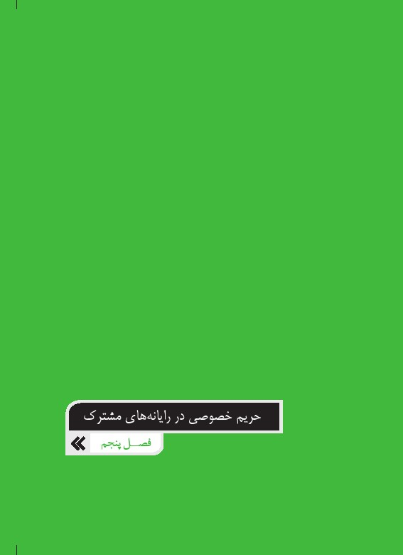
تصویر


لطفاً وارد نشوید حتی شما دوست عزیز

اشاره
در پایان به یکی از مشکلات رایانه‌ای که معمولاً در خانواده‌ها یا خوابگاه‌های دانشجویی دامن‌گیر بسیاری از افراد است، می‌پردازیم و آن هم مسئله اطلاعات شخصی افراد در رایانه مشترک است. زیاد پیش می‌آید که در یک خانه، همه افراد خانواده یا چند دانشجوی هم‌خانه یا هم‌اتاق از رایانة یکدیگر استفاده می‌کنند؛ اما هر یک از کاربران معمولاً فایلی خصوصی برای خود ایجاد می‌کند تا اطلاعات خصوصی خود را درون آن ذخیره کند و معمولاً با مخفی‌کردن آن پوشه یا ایجاد رمز ورودی برای آن و یا با تأکید نسبت به خصوصی‌بودن این اطلاعات از دیگران می‌خواهد که به این قسمت وارد نشوند.
گاهی شیطنت دیگران گل کرده و به طرز عجیبی وسوسه می شوند از اطلاعات شخصی دوست یا برادر و خواهرشان سر در بیاورند؛ گاهی هم این کار با توجیهات بی‌مورد همراه می‌شود و مثلاً برادر بزرگ‌تر خود را ملزم می‌داند که به جهت کنترل رفتارهای خواهرش از جزئیات دل‌مشغولی‌ها و اسرار او آگاه باشد و با این توجیهات با نرم‌افزارهای هک و ... به این فایل‌های خصوصی وارد می‌شود.
روشن است که این قبیل کارها مصداق تجسس در امور دیگران است که به صراحت در قرآن از آن نهی شده‌است.به‌علاوه در اکثر موارد این کار باعث رنجش و ناراحتی دیگران می‌شود؛ زیرا در محیط خانه یا تحصیل خود احساس ناامنی می‌کنند که این نیز می‌تواند مصداق حق‌الناس محسوب گردد.

خلاصه
در رایانه‌های مشترک که معمولاً در خانه‌ها یا در محیط‌های دانشجویی، چندین نفر از آن استفاده می‌کنند، باید حریم‌های خصوصی افراد و محدوده‌های شخصی مانند فایل‌ها و پوشه‌های رمزدار و یا معین‌شده را رعایت کرد و بدون اجازه و یا به بهانه‌های واهی و توجیهات بی‌مورد خود را مجاز به ورود در این حریم ندانست؛ زیرا این عمل می‌تواند از چند جهت مصداق عناوین حرام شده و حق‌الناس بر گردن ما قرار گیرد.
تصویر
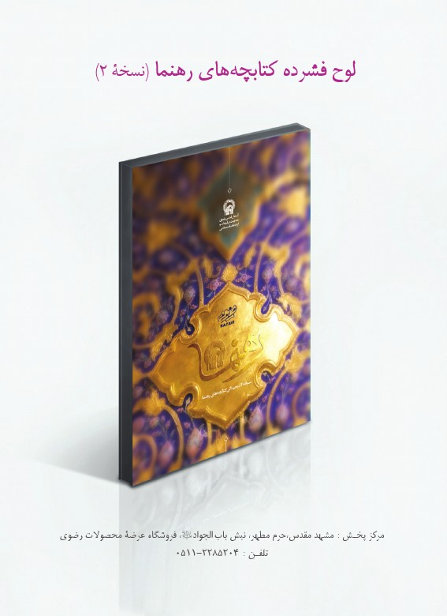
تصویر
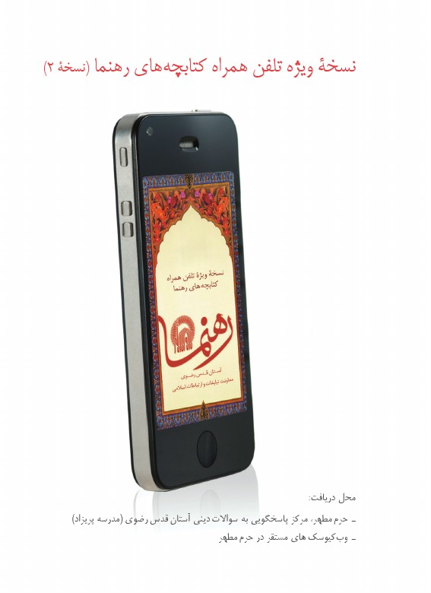

ghaemiyeh.com

. شیخ صدوق؛ من لایحضره الفقیه؛ ص156.
. آیت الله خامنه‌ای؛ اجوبه الاستفتائات؛ س1341 و 1342. آیت الله مکارم؛ استفتائات؛ ج1، س1697 و 1624.
3. امام خمینی(ره)؛ تحریرالوسیله، ج2، ص625 - 626 و ج2، خیارالشرط، مسئله 2.
. امام خمینی(ره)؛ همان. آیت الله تبریزی؛ صراط النجاه؛ ج5، س712 .
.http://makarem.ir/Question.
. آیت الله خامنه‌ای؛ اجوبه الاستفتائات؛ س1343.
.http://www.tebyan.net/newmobile.
. امام خمینی(ره)؛ تحریرالوسیله؛ ج2، ص625 - 626. آیت الله تبریزی؛ صراط النجاه؛ ج5، س712.
. آیت الله خامنه‌ای؛ اجوبه الاستفتائات؛ س1341 و 1342. آیت الله مکارم؛ استفتائات؛ ج1، س1697. آیت الله فاضل؛ جامع المسائل؛ ج1، س1419.
. امام خمینی(ره)؛ تحریرالوسیله؛ ج2، ص625 - 626. آیت الله تبریزی؛ صراط النجاه؛ ج5، س706.
. آیت الله خامنه‌ای؛ اجوبه الاستفتائات؛ س1341 و 1342. آیت الله مکارم؛ استفتائات؛ ج1، س 1624 و1697.
. سیدمجتبی حسینی؛ پرسش‌ها و پاسخ‌های دانشجویی؛ ج18 (نگاه و پوشش)، ص56-59.
.http://www.ictna.ir.
. مائده: 6.
. امام خمینی (ره)؛ استفتائات؛ ج2، ص1، سؤال 2 و 21.
. آیت الله خامنه‌ای؛ استفتائات؛ رساله اجوبه الإستفتات، سؤال 1125.
.http://makarem.ir.
. حجرات: 12.

